（联络处版）
浙江省律师协会
浙江省律师协会
年度考核系统用户手册

浙江省律师协会年度考核系统用户手册

（联络处版）
本手册用于联络处对律师年度考核、律师事务所信息确认进行受理。
在浏览器中输入访问地址（http://www.zjbar.com/ ）后，会员系统的登录页面如下图所示。
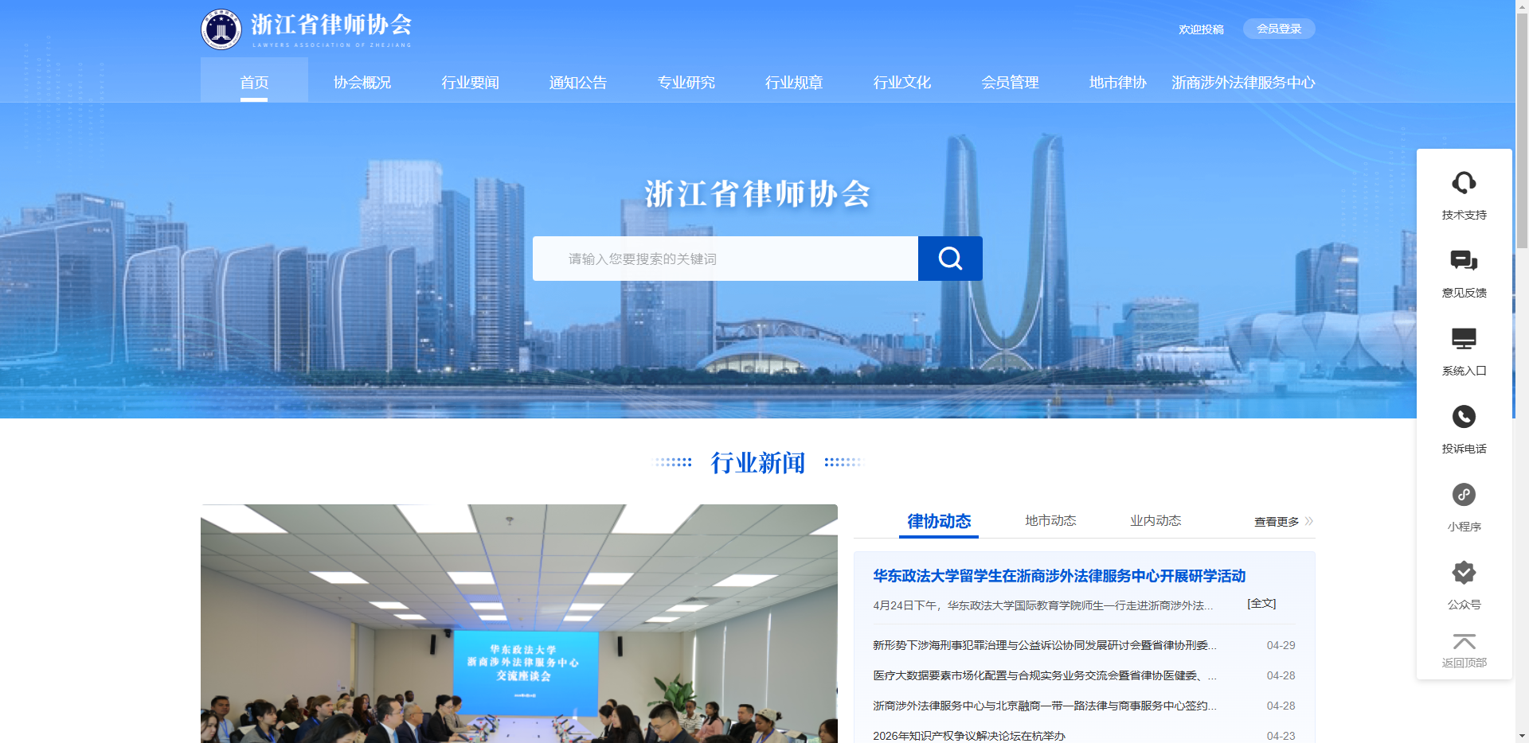
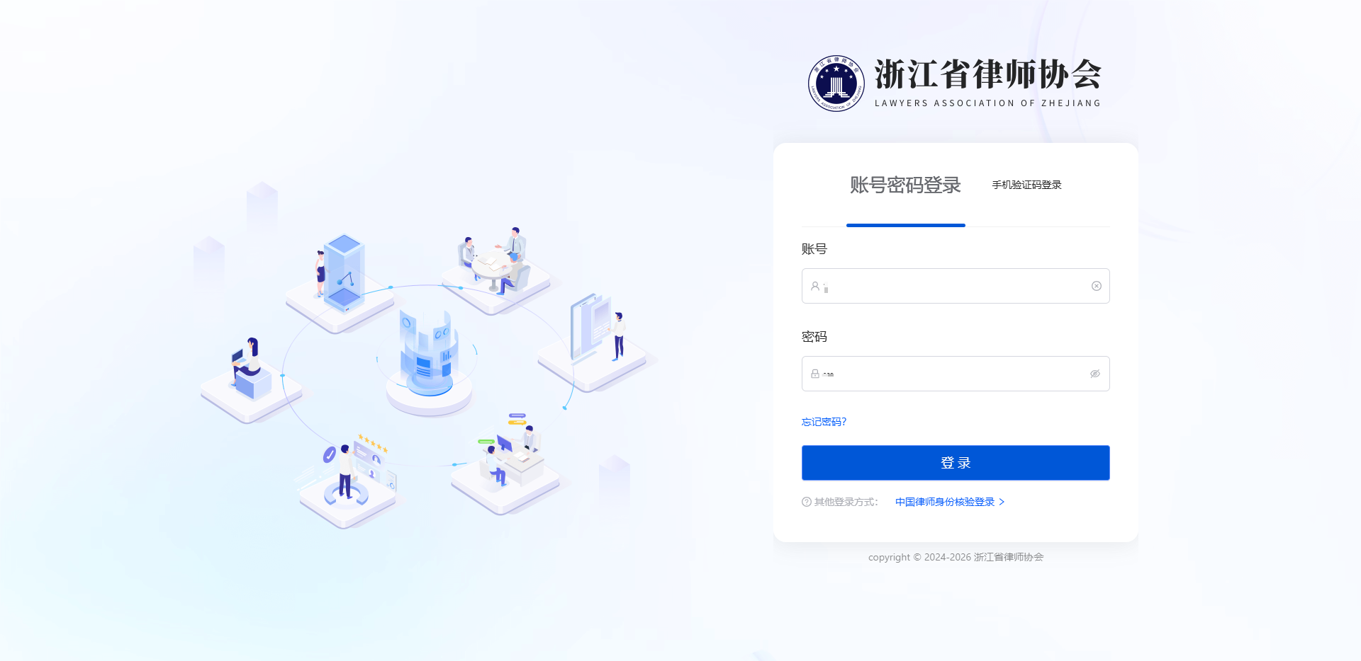
在输入框中填入用户名及密码，点击“登录”按钮即可登入一体平台。
登入成功后，点击【年度考核管理系统】进入年度考核系统，进行律师年度考核、律师事务所信息确认受理工作，如下图所示：
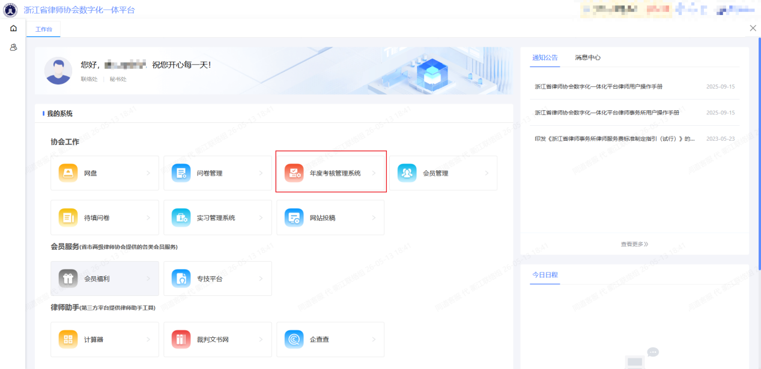
注：因IE浏览器低版本存在兼容性问题，可能造成无法正常使用系统，出现页面样式错乱，点击按钮没有反应，建议大家使用chrome浏览器 、360浏览器（极速模式）。
律师年度考核填报流程如下：

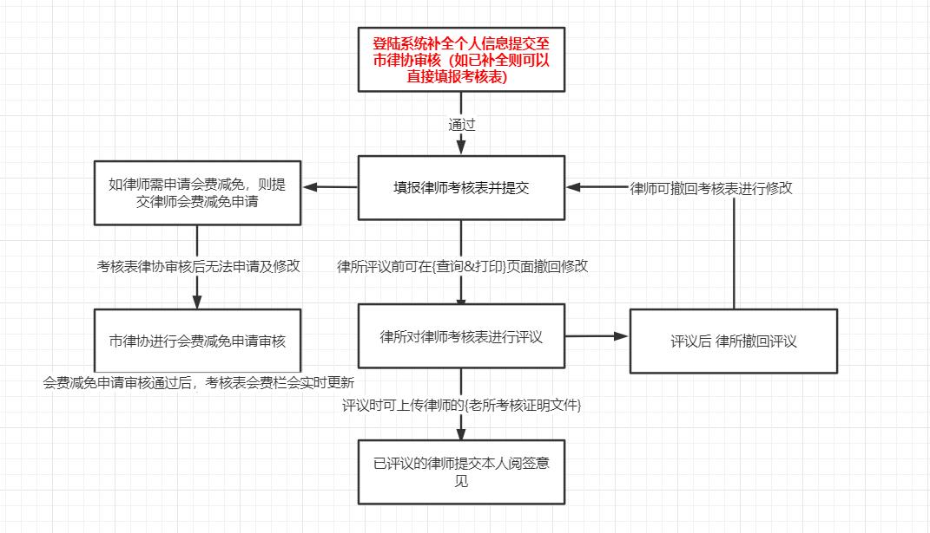

律师事务所对律师评议及提交信息确认流程如下：
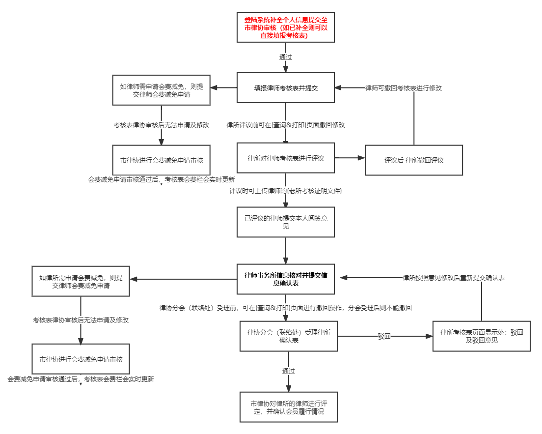

一、待受理律所
律师事务所提交的信息确认表【律师事务所表为已提交状态的】在此列表中显示，联络处可以对律师事务所信息确认表进行受理、驳回律所信息确认表，并可查看律师事务所确认表、律师年度汇总表操作，如下图所示：
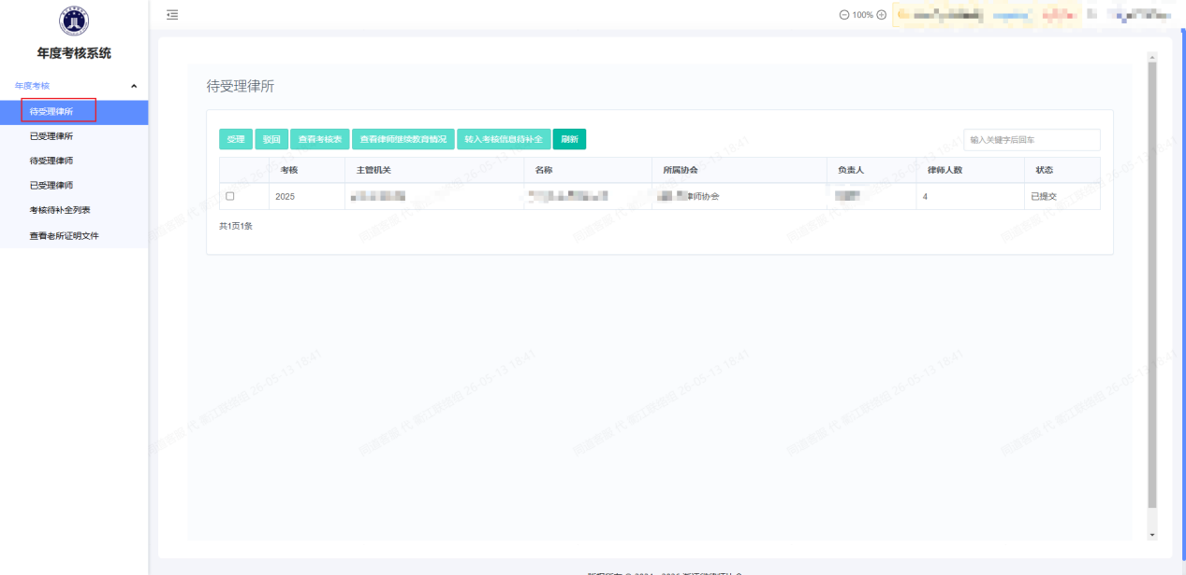

功能说明
受理：对律师事务所提交的信息确认表进行受理，受理律师事务所确认表的同时律师事务所名下所有律师提交的年度考核表会一起受理。如果律师事务所或律师本人中有状态是【申请中】的会费减免是不能对律师事务所进行受理；受理律所考核表时，如所内律师2025年度上报的公益法律服务时长不足50小时，会出现时长不足的相关提示语，可根据实际情况决定是否受理该律所考核表。
驳回：对律师事务所提交的律师事务所信息确认表进行驳回，驳回律师事务所确认表的同时律师事务所名下所有律师提交的年度考核表会一起驳回。如果律师事务所或律师本人中有状态是【申请中】的会费减免是不能对律师事务所进行驳回。
查看考核表：用于查看律师事务所信息确认表详细内容。
查看律师继续教育情况：可查看律师上传的抵扣培训情况证明，当律师继续教育未完成时，该律师上传的证明审核通过后，可在此修改律师培训完成情况。
转入考核待补全列表：如果事务所某位律师信息存在问题需要驳回，但整所不需要驳回的情况，可将律所转入考核待补全列表，然后操作单个驳回律师，等律师提交考核表后操作转出考核待补全列表，然后进行受理。
注意1：如果受理或驳回律师事务所表格，该律师事务所名下所有律师提交的考核表会一起被受理或驳回。
注意2：如果需单个受理或驳回律师考核表，可在待受理律师列表中进行单个操作受理或驳回。
如果律师或律师事务所有状态是【申请中】的会费减免是不能进行审核或者驳回的操作的，需要等待所属律师协会审核通过后才能进行操作。

二、已受理律所
受理后的律师事务所会信息确认表【即确认表状态为已受理】显示在此列表中，可以查看律师事务所信息确认表，如下图所示：
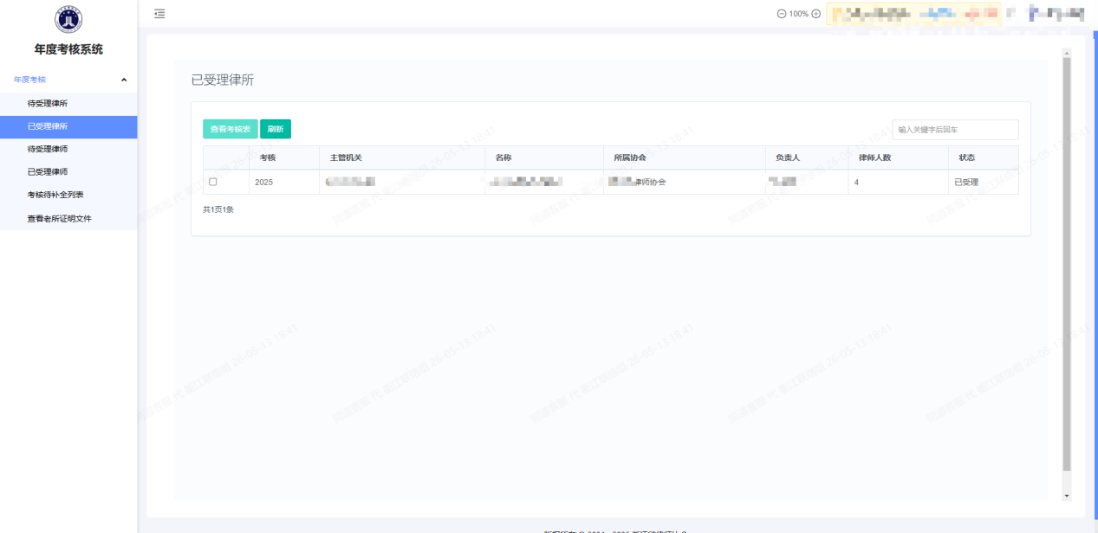
功能说明：
- 查看考核表：
选择一个律师事务所，点击【查看考核表】，页面自动跳转至打印页面，点击“打印”进行打印。
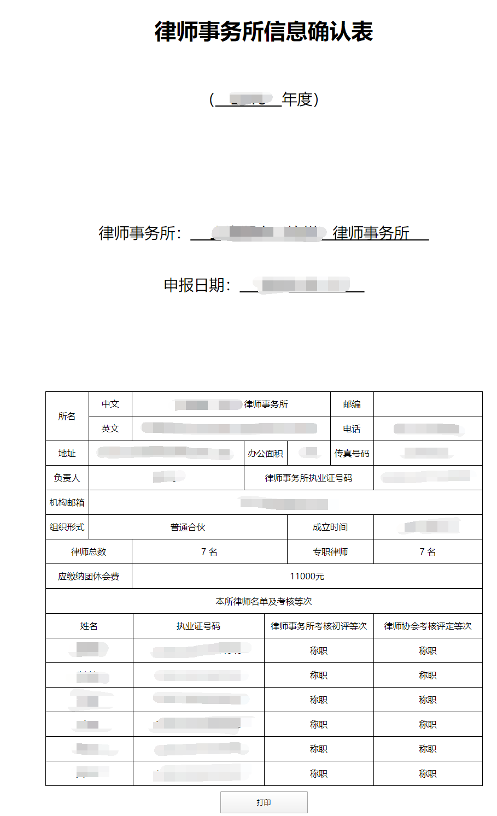

三、待受理律师
所有已提交的律师年度考核登记表【即考核登记表状态为待评定】在此列表中显示，联络处可以对律师年度检查表进行受理，并查看律师年度考核表，如下图所示：
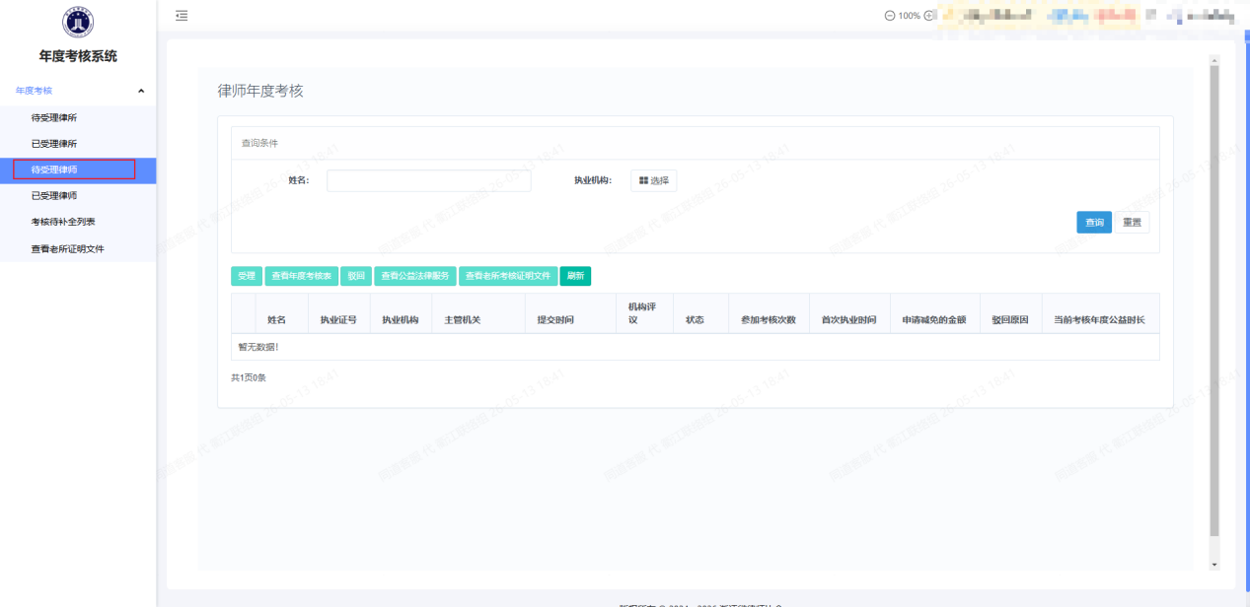
注意：如果要驳回律师的年度考核表需要在【待受理律师】中驳回该律师考核表。列表展示的公益服务时长为考核年度2025.1.1-2025.12.31已上报的总时长
受理：用于受理该律师的年度考核表。（如果律师本人中有状态是【申请中】的会费减免是不能对律师事务所进行受理；受理律师考核表时，如律师2025年度上报的公益法律服务时长不足50小时，会出现时长不足的相关提示语，可根据实际情况决定是否受理该律师考核表。）
）驳回：可在此处驳回考核表有问题的单个律师考核表，填写驳回原因后，律师考核表界面会展示对应的驳回原因展示。
查看公益法律服务：可在此处查看律师上报的公益法律服务情况，如不符合要求可进行驳回操作。
查看老所考核证明文件：选择一位律师，点击“查看老所考核证明文件”则可以在线预览对应附件。
查看年度考核表：选择一位律师，点击“查看年度考核表”，如下图

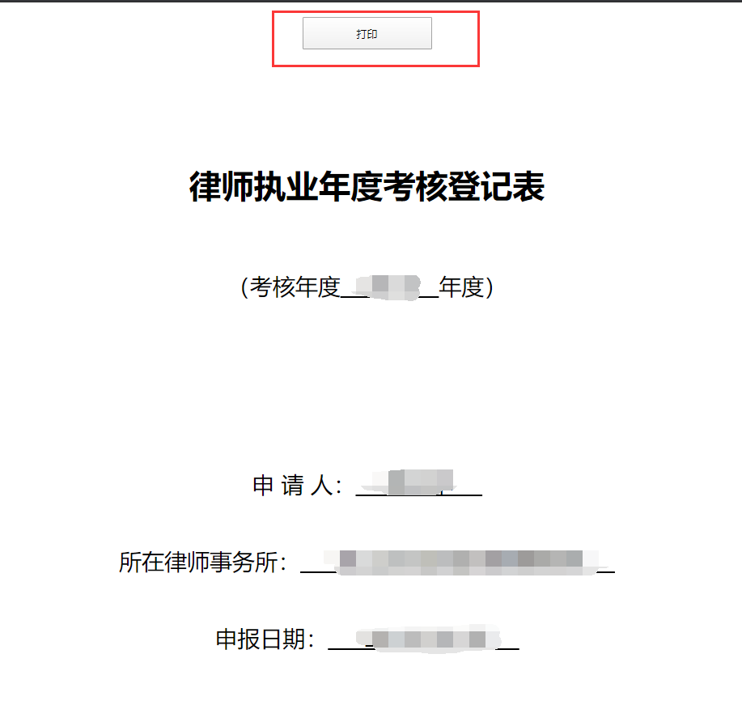

四、已受理律师
受理后的律师考核表【即考核登记表状态为已受理】会显示在此列表中，可以查看律师年度考核表，如下图所示：
查看年度考核表功能同上【待受理律师】。
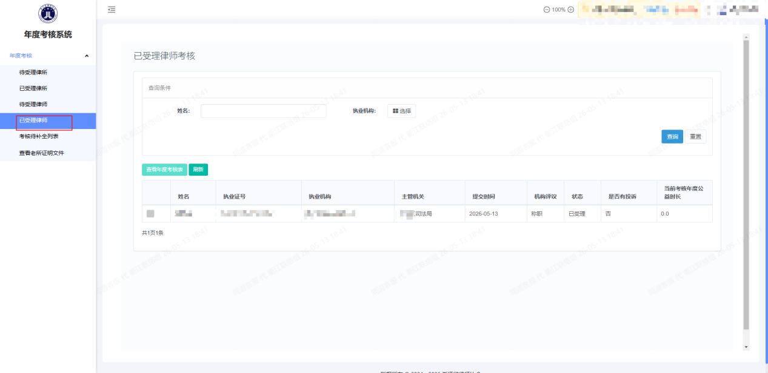

五、考核待补全列表
本栏主要展示所有需要考核待补全的律所都会展示在此列表中，转入此列表的律所则不可以自行撤回考核表，如图所示：
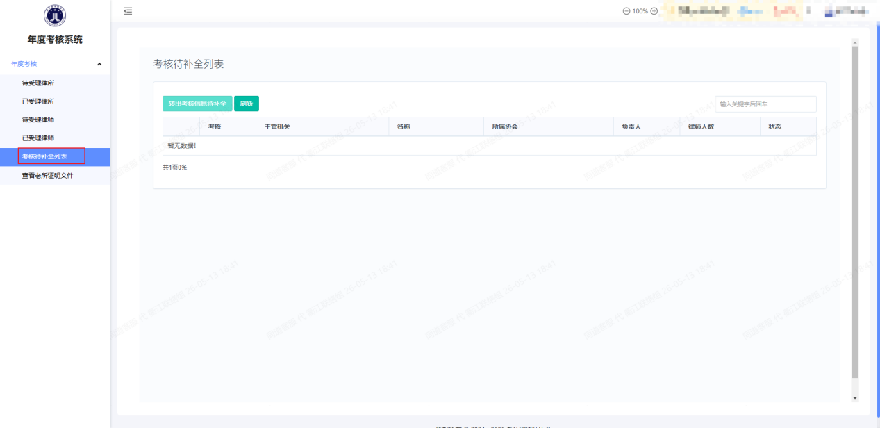
转出考核待补全：用于将律所的考核表转出到待审核中进行正常审核

六、查看老所证明文件
查看老所证明文件：可在此处查询及查看律师的前律师事务所对该律师年度考核盖章的PDF文件。

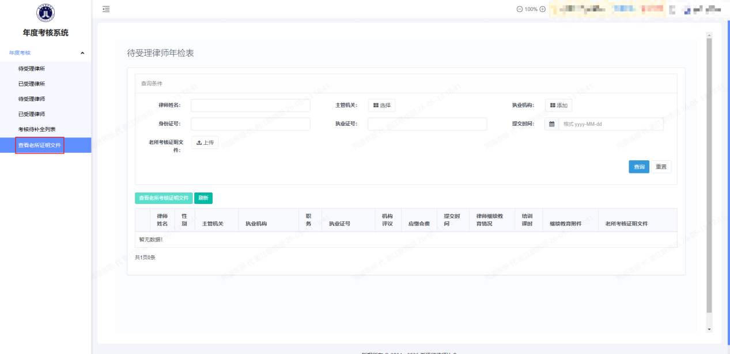

七、公益法律服务审核
用于对律师上报的公益法律服务进行审核，如图所示：
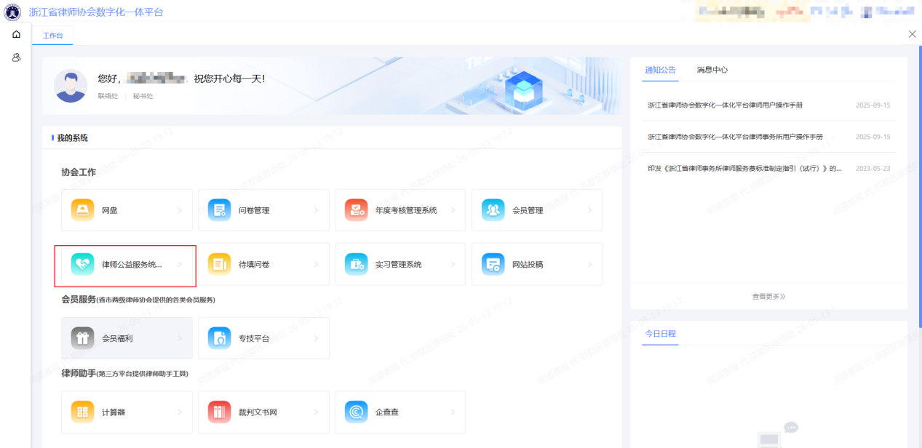

功能介绍
待审核公益法律服务：用于审核律师填写提交的公益法律服务详情
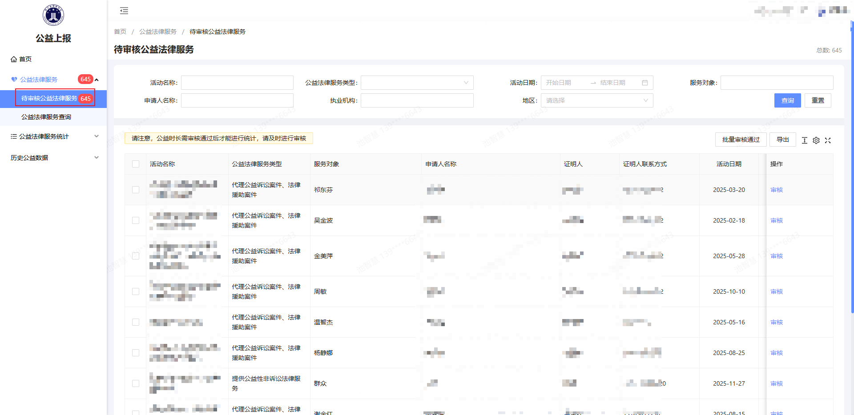
公益法律服务查询：查询所有律师填写提交的公益法律服务详情
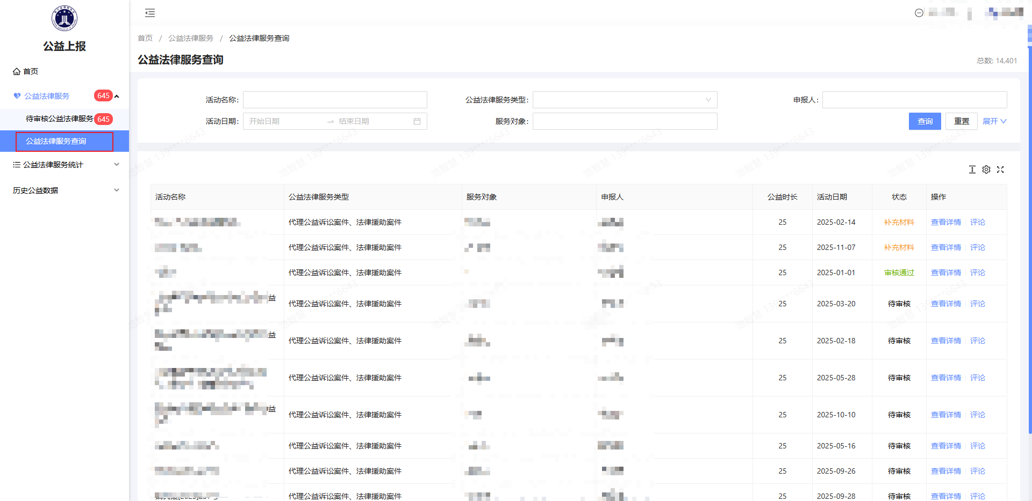
公益年度统计：统计对应年份的所有律师参与公益法律服务汇总


